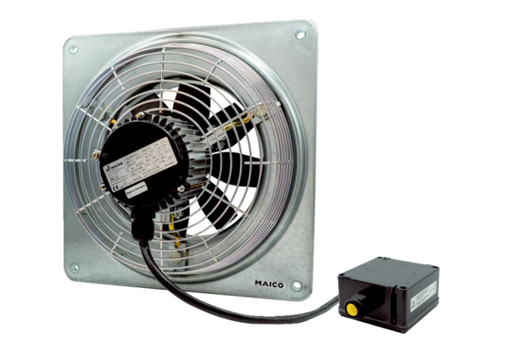Aksijalni zidni ventilator DZQ 40/6 B Ex eJedinica za pakiranje: 1 komAsortiman: C
Broj artikla: 0083.0180Proizvođač: MAICO

